Metody rozpoznawania obrazów i podstawy uczenia maszynowego

Zadanie: Metody inicjalizacji k-means

Wykonanie: Kamil Kurp

Zbiór wejściowy - bitmapa:

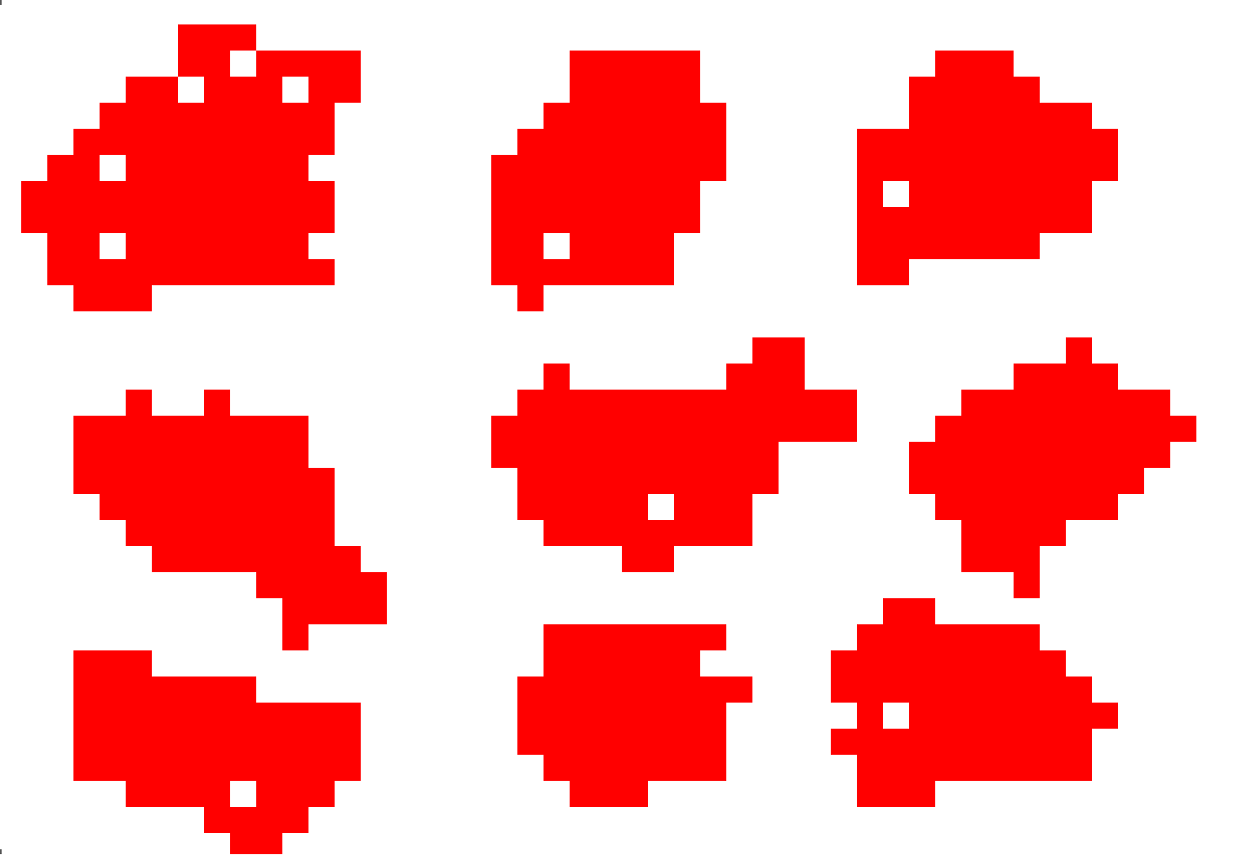

1. **Inicjalizacja random**

Pierwsza iteracja:

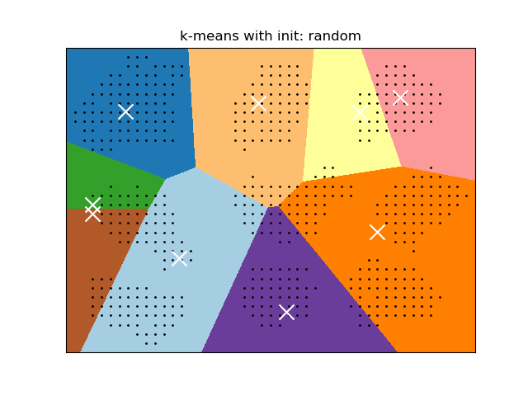

Piąta iteracja:

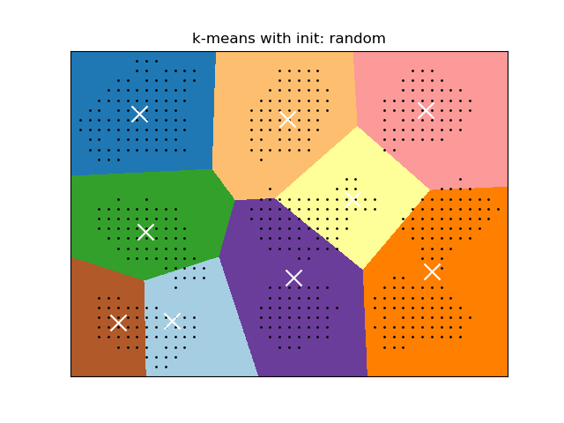

Dziesiąta iteracja:

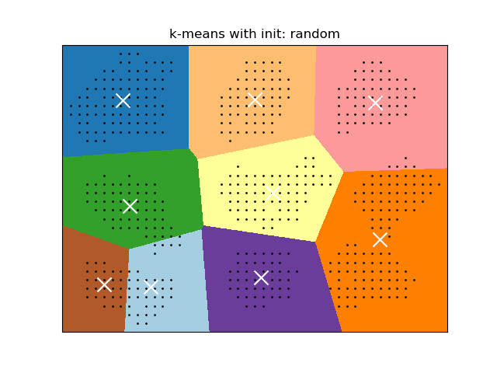

Metryka jakości Adjusted Mutual Information (AMI):

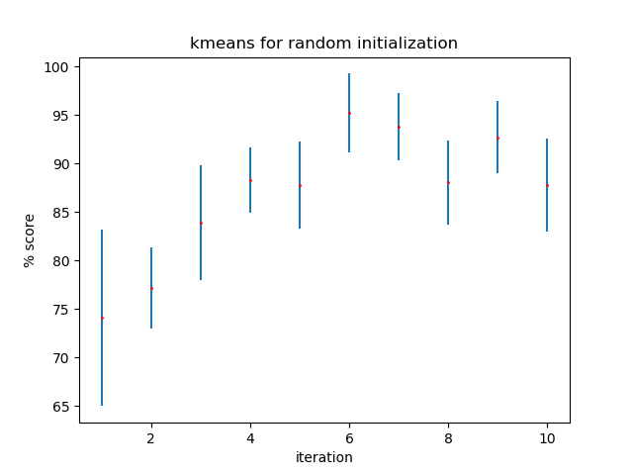

Miara Silhouette:

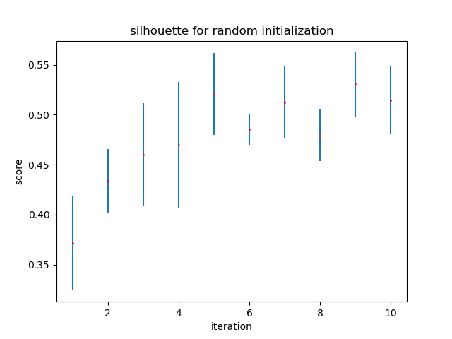

1. **Inicjalizacja random partition**

Pierwsza iteracja:

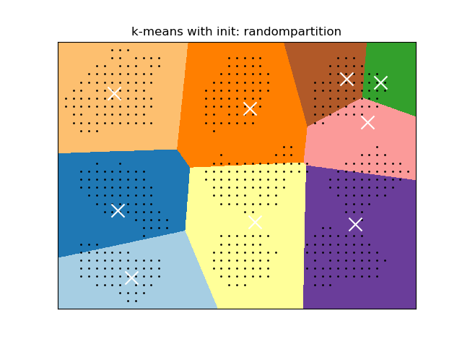

Piąta iteracja:

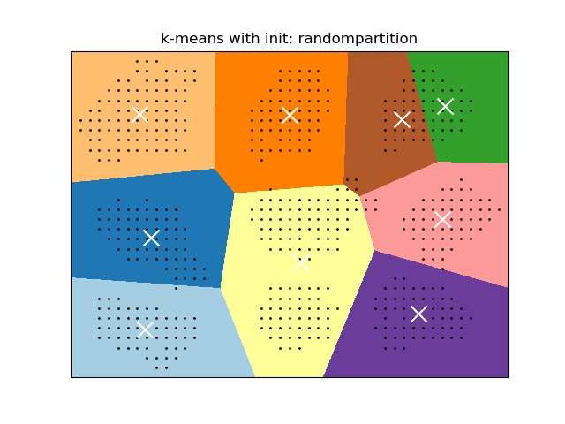

Dziesiąta iteracja:

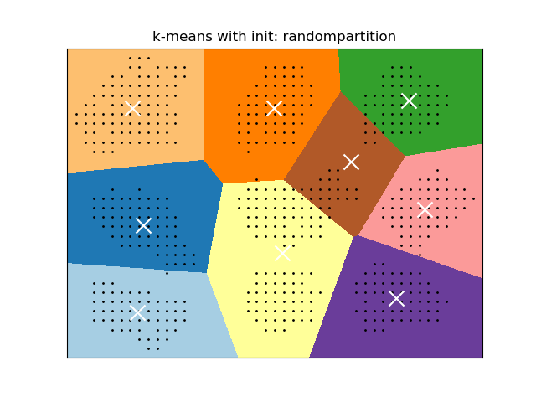

Metryka jakości Adjusted Mutual Information (AMI):

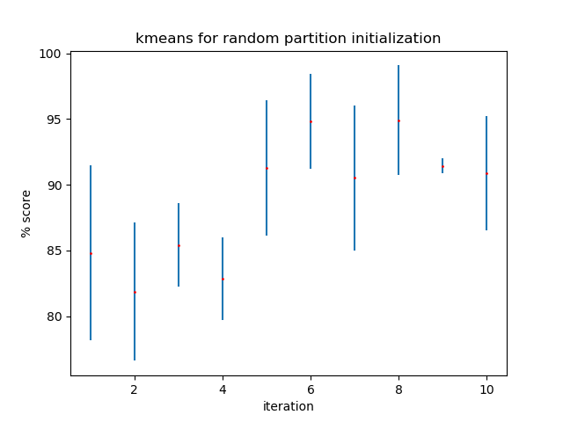

Miara Silhouette:

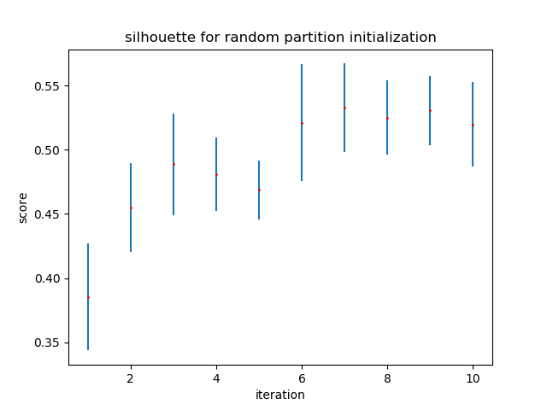

1. **Inicjalizacja Forgy**

Pierwsza iteracja:

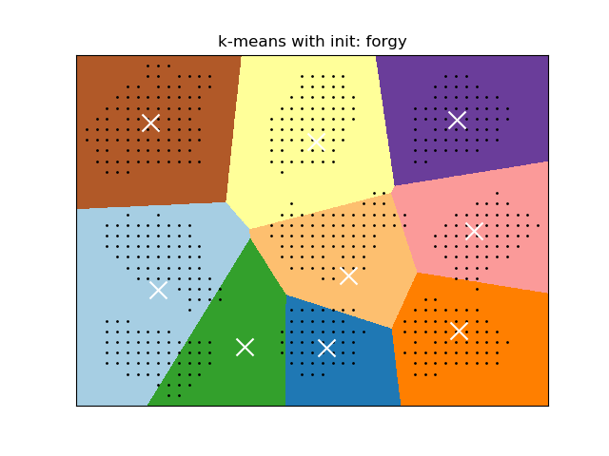

Piąta iteracja:

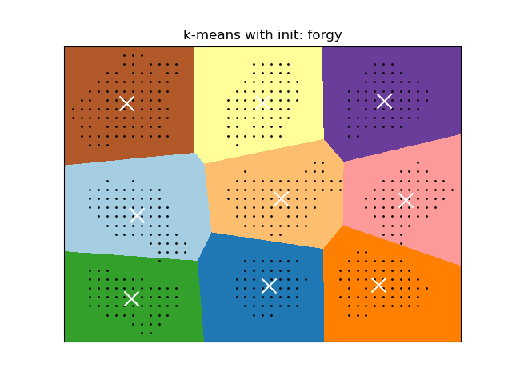

Dziesiąta iteracja:

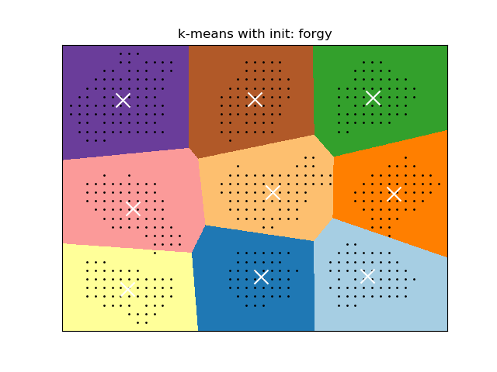

Metryka jakości Adjusted Mutual Information (AMI):

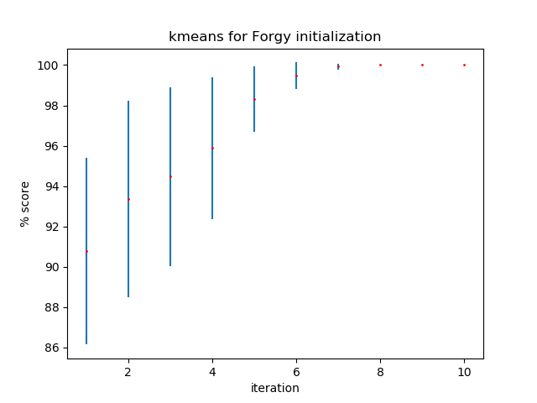

Miara Silhouette:

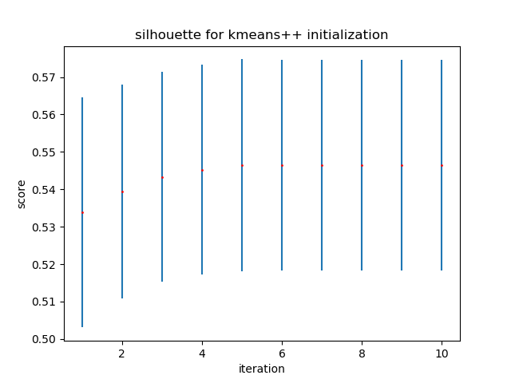

1. **Inicializacja k-means++**

Pierwsza iteracja:

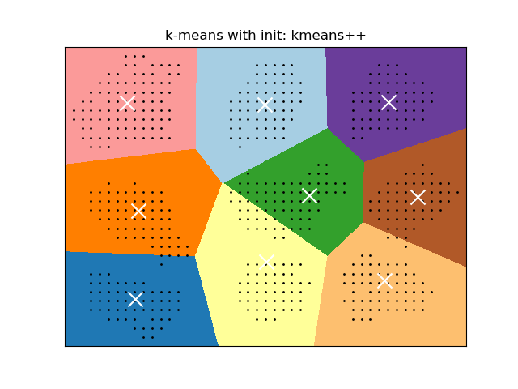

Piąta iteracja:

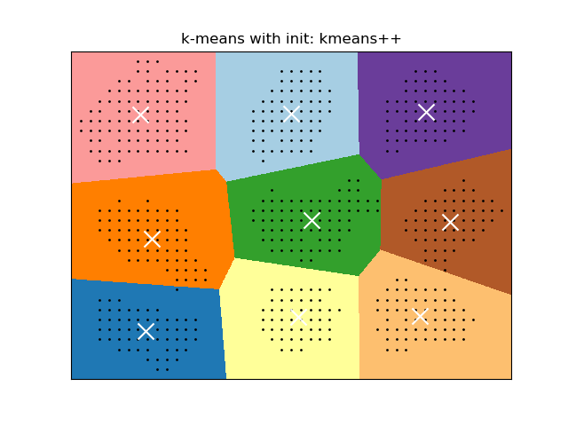

Dziesiąta iteracja:



Metryka jakości Adjusted Mutual Information (AMI):

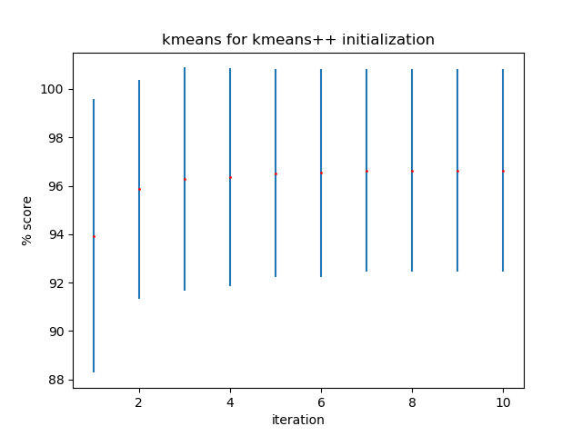

Miara Silhouette:



1. **Wnioski**

Inicjalizacja random nie jest w stanie rozróżnić dwóch klastrów, które są bardzo blisko (algorytm wpada w lokalne minimum) ze względu na to, że początkowe punkty centralne klastrów zostały niefortunnie wylosowane. W random partition występuje podobny problem. Skutkuje to tym, że te metody inicjalizacji nie są w stanie osiągnąć 100% w punktacji metryki jakości. Inicjalizacja Forgy osiąga dla takich danych wejściowych maksymalną punktację w najmniejszej ilości iteracji ze wszystkich zastosowanych metod. K-means++ osiąga podobnie dobry wynik, jednak nie dla wszystkich prób inicjalizacji jest osiągnięte 100%.